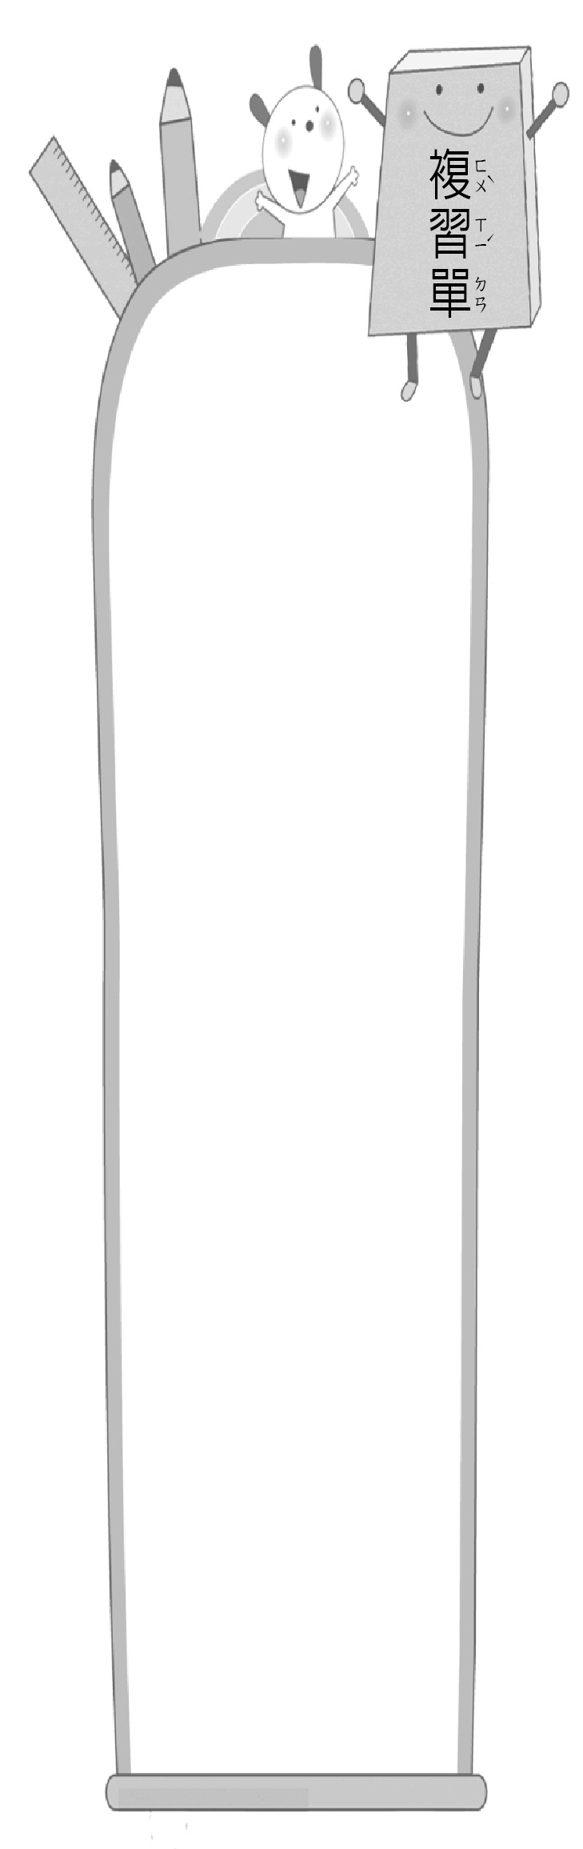
一、寫出國字和注音
第十課：
飛行員和小王子
三 年 班 號
姓名：
1.︵ 幅 ︶︵ 圖 ︶這﹁服﹂畫的構
二年 班 號
姓名：
第 回
國語
二下

﹁圖﹂很複雜，需要些技巧才能模仿。
2.︵ 蛇 ︶︵寵︶把﹁蛇﹂當﹁寵﹂物
3.︵經︶︵ 無 ︶︵ 際 ︶﹁鯨﹂魚在一望
﹁無﹂﹁際﹂的大海裡悠遊自在。
4.︵ 胃 ︶︵ 豎 ︶︵ 姆 ︶你是﹁大﹁為﹂王﹂，我要對你﹁豎﹂起大﹁拇﹂指。
5.︵ 瞪 ︶︵ 呆 ︶目﹁瞪﹂口﹁呆﹂
二、先拼成國字，再造一個語詞

 | 車
 | 
欠 | 冖 | 扌
軟 | 軍 | 揮
： | ： | ：
軟弱 | 軍隊 | 指揮

三、在句子中選填正確的語詞
抓了抓頭 張大嘴巴
瞧了又瞧 豎起大拇指
1.妹妹看到牆頭上的壁虎，嚇得︵ 張大嘴巴 ︶，邊跑邊叫。
2.爸爸進到新屋子裡，到處︵ 瞧了又瞧 ︶，好像在看有沒有需要修補的地方。
3.看到小明完成的作品，大家忍不住︵ 豎起大拇指 ︶，覺得實在是太棒了！
4.老師在課堂上點名小華回答問題，她︵ 抓了抓頭 ︶，東張西望，回答不出來。
四、完成句子
1.既然你喜歡看這本西遊記的故事書，那就︵ 去圖書館借一本吧 ︶！
2.我原本想要陪媽媽去超級市場買菜，既然你︵ 想順便去買零食 ︶，我就︵ 留在家複習功課 ︶。
3.天氣雖然寒冷，但是室內有暖氣，既然你︵ 覺得有點熱 ︶，就︵ 脫下圍巾和外套 ︶。
五、依照課文回答問題，對的打○，錯的打
1.︵ ○ ︶小王子能從小箱子推測出小羊，是個很有想像力的人。
2.︵  ︶飛行員最後被小王子惹得生氣，就畫箱子給他，兩人不歡而散。
3.︵ ○ ︶這是個有耐心、有想像力的故事。

